Les composants
de la « Station Météo Anna MANI»
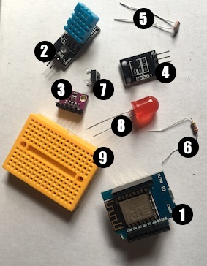
Liste des composants
- Wemos D1 Mini
- Capteur de température et humidité DHT11
- Capteur de température et pression BMP180
- Capteur de température DS18B20
- Photorésistance
- Résistance 1Kohms
- Bouton poussoir
- LED
- Plaque de prototypage
- Cable USB ↔ microUSB

Description des capteurs

nom | Photo | Pictogramme | description
Wemos D1 Mini | 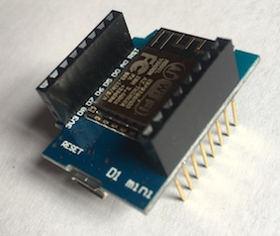 | 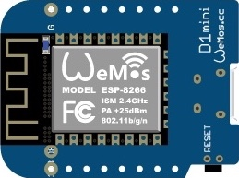 | Voir les détails sur http://www.wemos.cc  Nous avons choisis de lui souder ses longues pates avec broches pour ne pas perdre de possibilité de branchement lorsqu'il est installé sur la plaque de protypage
Capteur de température et humidité DHT11 | 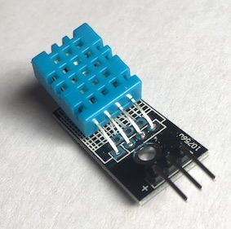 | 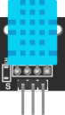 | - Alimentation : 3,3V - 5V  - Consommation : 0.5 mA en nominal / 2.5 mA maximum  - Etendue de mesure température : 0°C à 50°C ± 2°C  - Etendue de mesure humidité : 20-90%RH ±5%RH
Capteur de température et pression BMP180 | 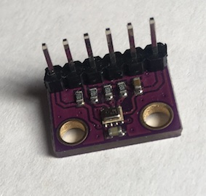 | 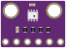 | - Alimentation : 3,3V - 5V  - Consommation : 2,8 uA  - Etendue de mesure température : -40°C à 85°C ± 1°C  - Etendue de mesure de pression : 300 – 1100 hPa ± 1 hPa  fonctionne en protocole I2C.
Capteur de température DS18B20 | 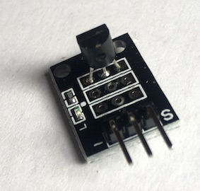 | 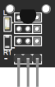 | - Alimentation : 3,3V - 5V  - Consommation : 2,8 uA  - Etendue de mesure température : -55°C à 125°C ± 0.5°C  fonctionne en protocole OneWire.
Photorésistance | 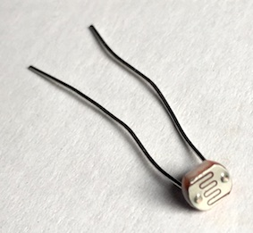 |  | résistance qui varie en fonction de la lumière.
Résistance 1K | 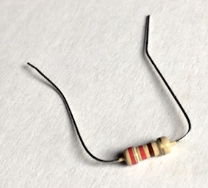 |  | Résistance de 1 Kohms (1000 ohms)
Bouton poussoir | 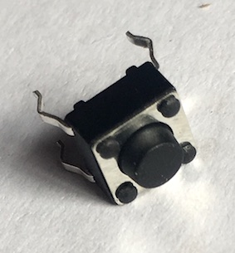 | 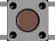 | Quand on appuie, le courant passe (il est dit « Normalement Ouvert – NO). Il en existe de plusieurs types : Normalement Fermé (NF), le contraire du premier
LED | 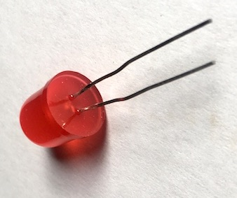 |  | Light Emitting Diode – Diode Électro-Luminescente en français soit DEL. Elle ne laisse passer le courant que dans un sens en émettant de la lumière
Plaque de prototypage | 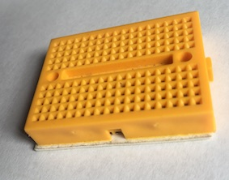 | 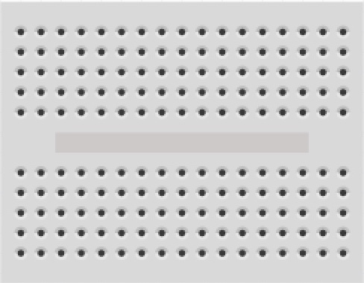 | 10X17 soient 170 trous.  Les trous sont connectés ensemble en deux rangées parallèle de 17 lignes de 5 trou.
Cable USB ↔ microUSB | 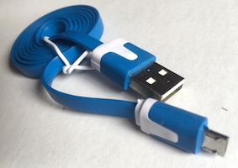 | 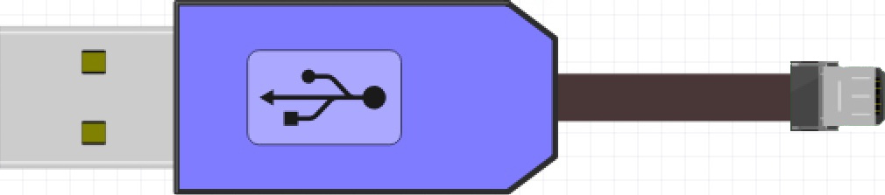 | Permet soit d'alimenter le Wemos, soit de le connecter à un ordinateur

Le budget détaillé avec les liens vers les achats en ligne est disponible sur le Github du projet :
https://github.com/antonydbzh/Station-anna-MANI
Il en coûte moins de 10€ par station météo complète.

